TYPESCRIPT / JS
Código para realizar SCRAPING com Selenium:
- IMPORTS
🔍 O que é isso: Importa classes e utilitários da lib do Selenium.
📦 Cada item:
- Builder
→ constrói o navegador (Chrome, Firefox, etc.)
- By
→ mecanismo de busca de elementos (CSS, XPath, etc.)
- WebDriver (tipo)
→ representa um elemento da página (botão, link, etc.)
- Until
→ condições de espera (esperar elemento aparecer, sumir, etc.)
🔍 O que é: Importa o módulo nativo do Node.js para manipular arquivos.
📌 Por que * as fs: Porque o fs não tem export default — você importa tudo como um objeto.

- INTERFACE
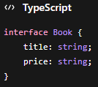
🔍 O que é isso?
Define o formato dos dados.
📌 Tradução prática:
“Todo livro TEM que ter title e price, ambos string”
💥 Por que isso é poderoso?
Se você fizer isso errado:
👉 O TypeScript te bloqueia antes de rodar.

- FUNÇÃO PRINCIPAL
🔍 Quebrando:
- async
→ permite usar await (código assíncrono mais legível)
- Promise<void>
→ essa função não retorna nada (void)
→ mas é assíncrona (sempre retorna uma Promise)

- DRIVER
🔍 Etapas:
- new Builder()
→ inicia a construção do driver
- .forBrowser('chrome')
→ define o navegador
- .build()
→ cria de fato o driver
- await
→ espera o Chrome abrir
- : WebDriver
→ tipagem (garante que é um driver válido)

- TRY / CATH / FINALLY
🔍 Etapas: Tudo que pode dar erro fica aqui dentro.

🔍 Etapas: Abre o site no navegador.

- ARMAZENAMENTO
🔍 O que é isso: Uma de objetos do tipo book.
📌 Exemplo real dentro dele:

- LOOP DE PAGINAS
🔍 O que faz: Percorre 2 páginas do site.

- ESPERA INTELIGENTE
🔍 Tradução: “Espere até os elementos aparecerem (máx 5 segundos)”
❌ Substitui:
💥 Diferença:
- sleep → burro
- wait → inteligente (espera só o necessário até realizar a tarefa ou timeout)

- PEGAR ELEMENTOS
🔍 O que faz: Pega TODOS os livros da página.
📌 Tipo: Array de WebElement.

- LOOP NOS LIVROS
🔍 Percorre cada livro encontrado.

- PEGANDO ELEMENTOS INTERNOS
→ pega o link do título
→ pega o preço

- EXTRAINDO DADOS
🔍 Por quê | | ‘N/A’: Porque pode vir null.
👉 proteção contra erro.
→ pega o texto visível

- SALVANDO DADOS
🔍 Adiciona no array

- PAGINAÇÃO
→ se não for a última página
→ clica no botão next

- PRINT
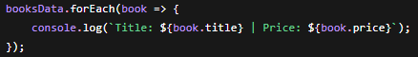
Apenas exibe o console

- CSV
→ cabeçalho
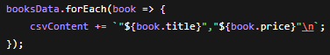
→ monta o conteúdo

→ salva o arquivo

- ERRO
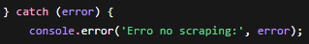
→ catpura qualquer falha

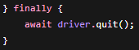
- FINALIZAÇÃO
Garante que o navegador fecha SEMPRE

- EXECUÇÃO
Chama a função → inicia tudo

